**Harjutus 2 – GBFS & A\***

Greedy otsing arendas BFS otsingut selle võrra edasi, et seadis sihi, millele lähenevaid asukohti proovis läbi eelis järjekorras. Eelis järjekorra loomiseks tegime frontier Queue andmetüübiks PriorityQueue, kust esimesena võetakse ette lüheima vahemaaga järgmine positsioon.

Nüüd A* omakorda arendas Greedy’t selliselt edasi, et pidas ka arvet sellest kui mitu sammu tuleb teha, et teatud positsioonile jõuda. Selle eelis on see, et kui mõlemat arvutada, nii samme linnulennult eesmärgini kui ka samme tehtud positsioonini (kust eesmärgini samme arvutati), siis saab lühimat teekonda hakkata arvutama. Valib järgmise selle positsiooni kus nende mõlemate sammude summa on väikseim.

Kui võrrelda keskmise mapi peal, siis ilmneb et GBFS otsing teeb vähem käike ja siis ka kulutab vähem aega kui A* otsing. A* see eest leiab lühema teekonna.

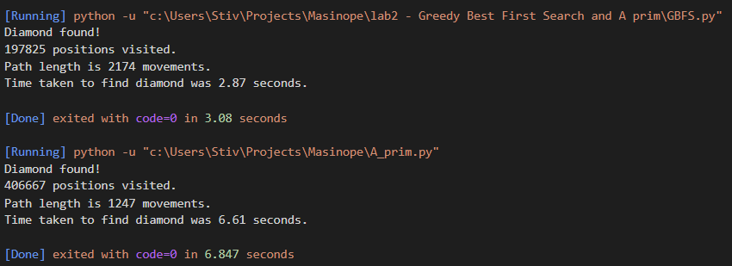

Loodan, et ühe päeva hilinemise eest liiga palju punkte maha ei lähe. Järgmise proovin kindlasti õigeks ajaks ära teha. Sattusin pead murdva bug’i otsa, kus olin esimese elemendi lisanud selliselt -> frontier.put((startingPosition), 0) ning edasi lisanud selliselt -> frontier.put(next, priority) ehk koordinaadid ilma lisa paari sulgudeta. Olles mitte enam nii kindel oma Python’i oskustes debug’isin seda hirmus pikalt.